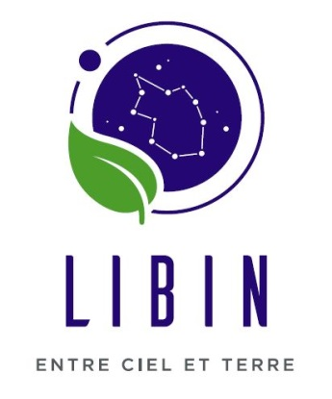

Aide au compostage des effluents d’élevage

Annexe à rentrer, pour le 30 octobre, à l’Administration communale de Libin, rue du Commerce 14 à 6890 Libin – Marie Malempré – 061/26.08.18 – m.malempre@libin.be

Renseignements concernant le bénéficiaire de l’aide communale
Nom et prénom du producteur ………………………………………………………………….
Rue et n° ………………………………………………………………………………………...
Code postal et localité …………………………………………………………………………..
Date de naissance du demandeur ……………………………………………………………….
N° de producteur ………………………………………………………………………………..
N° de compte bancaire ………………………………………………………………………….
Localisation de la / des surface(s) agricole(s) subsidiée(s) ……………………………………..
…………………………………………………………………………………………………...
…………………………………………………………………………………………………...
En annexe (pièces obligatoires) : copie de la déclaration PAC avec la copie de/des orthophotoplan(s) concerné(s).

Fait de bonne foi à ……………………….. le ……………………….

Signature du producteur

